附件2：路线图

(1)公交路线：从首都经济贸易大学（西校区）西门乘692路到右安门西站下车。

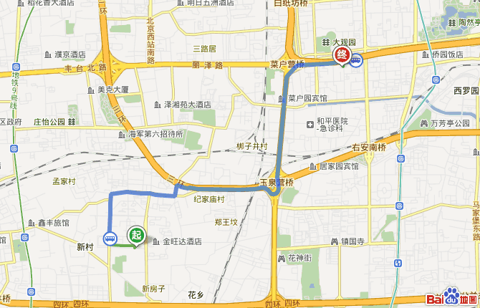

（2）行车路线：至北京市南二环右安门外玉林里1号楼（右安门桥西南）

